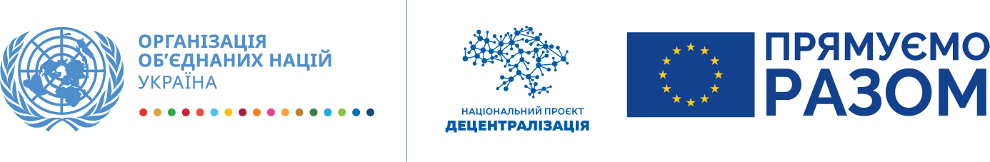
UN Recovery and Peacebuilding Programme
Програма ООН із відновлення та розбудови миру
Програма
Перше засідання робочої групи з розробки Стратегії розвитку Дружківської міської територіальної громади

Дата: 20.04.2021
Місце: Дружківська ТГ: м. Дружківка, приміщення Дружківської міської ради, вул. Соборна, 16

Час | Тема | Доповідач
09:45–10:00 | Реєстрація учасників робочої групи
10:00–10:10 | Привітання, визначення тематики засідання  Про актуальний стан розробки Стратегії розвитку Дружківської територіальної громади | Міський голова – Володимир Григоренко  Голова робочої групи – Наталія Виниченко
10:10–11:00 | Дружківська ТГ за результатами кабінетного дослідження  Презентація та обговорення | Національний експерт Програми ПРООН – Григорій Перерва  Начальник відділу економічного розвитку – Марина Коротун
11:00–11:30 | Збір додаткових даних та інформації до Стратегії розвитку Дружківської ТГ, проведення анкетування населення та бізнесу  Презентація та обговорення | Григорій Перерва  Наталія Виниченко  Марина Коротун
11:30–11:40 | Подальші кроки зі стратегічного планування | Григорій Перерва
11:40–12:00 | Запитання та відповіді. Завершення зустрічі | Григорій Перерва  Наталія Виниченко  Марина Коротун

